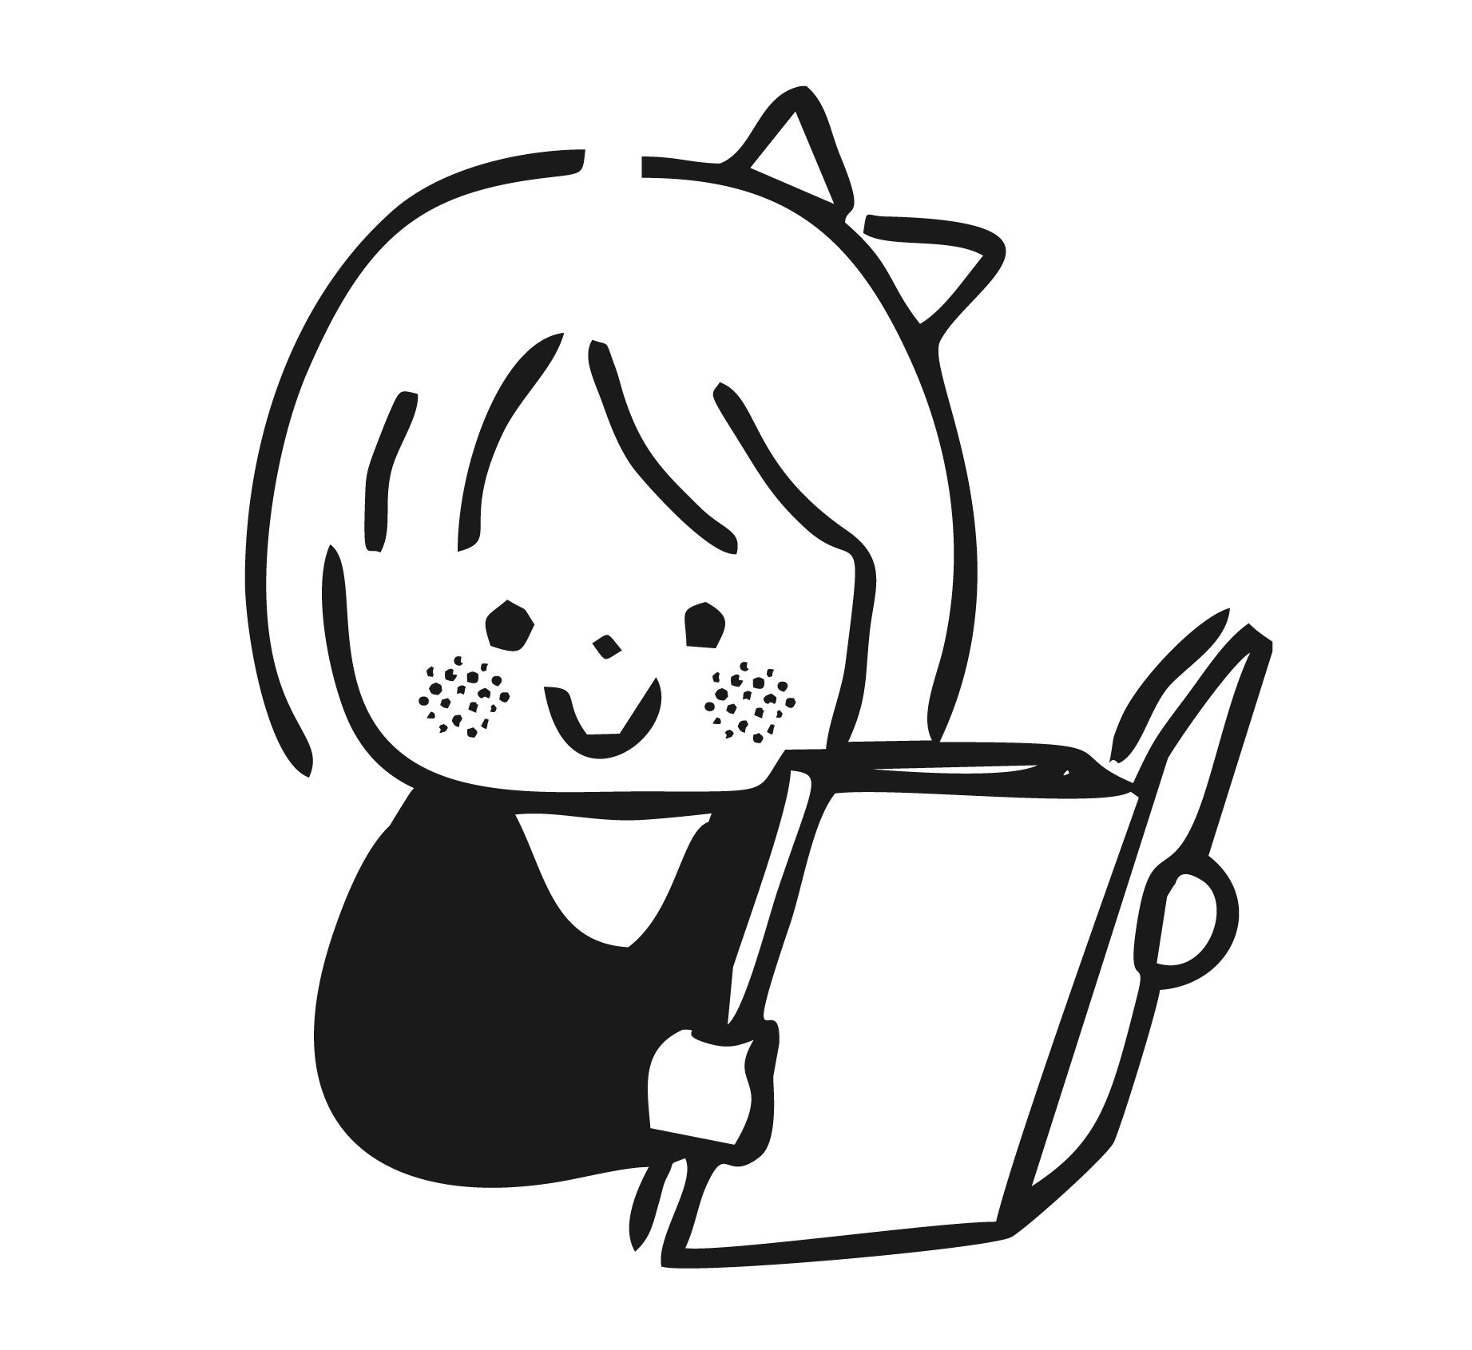封筒プリンター

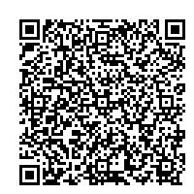

②画面に沿って

　必要事項を入力

③申込完了



①スマートフォンなどで  
　二次元コードを読み取る

**★埼玉県電子申請・届出サービス** からもお申込みできます

１　ご参加される日程を  
　　お選びください。

|  |  |
| --- | --- |
|  | ご自身分のみ  申し込む |

１　各日程のご参加人数と  
　　団体数をご記入ください。

|  |  |
| --- | --- |
|  | 複数人分まとめて  申し込む |

　ご記入いただいたメールアドレスあてに、

　後日、招待URLと資料などをお送りします

当日は、資料をお手元にご用意のうえ、

招待URLからオンライン配信をご覧ください

※ 複数人分まとめてお申込みのかたは、ご参加者が属するすべての団体についてお答えください。  
※ いずれも当てはまらない場合は、ご回答不要です。

|  |  |  |  |  |  |  |
| --- | --- | --- | --- | --- | --- | --- |
| **調理** |  | 食材のカット、加熱など 調理をしている |  | レンジでのあたためなど 簡単な調理をしている |  | なし  (仕入れ品のみなど) |
| **提供** |  | 集合（対面での食事） |  | お弁当の配布 |  | 食材の配布 |

２　ご所属団体の食品の取りあつかい状況について、当てはまるものすべてに  
　　チェック（✔）してください。

【宛先】　埼玉県保健医療部食品安全課　総務・安全推進担当

　　　　　　　　048-830-4807 　　　　a3420-02@pref.saitama.lg.jp

コバトン

または、

埼玉県電子申請・  
 届出サービス内で  
「オンライン講習会」  
 と検索

３　事前のご質問やご要望などがありましたらご記入ください。

|  |  |  |  |  |  |
| --- | --- | --- | --- | --- | --- |
| 申込者 氏名 |  | ご所属団体  （組織）名 |  | 活動拠点の市町村 |  |
| 電話 番号 |  | メールアドレス【必須】 |  | | |

どちらかを

お選びください

|  |  |  |  |  |  |  |  |
| --- | --- | --- | --- | --- | --- | --- | --- |
|  | **２月　８日（土）１３：３０～１５：００** |  | 人 | （ |  | | 団体） |
|  | **２月２０日（木）１８：１５～１９：４５** |  | 人 | （ | |  | 団体） |

食品を安全に取りあつかうための オンライン講習会**申込書**